Hanfodion Safleoedd Cyfathrebu SharePoint

Pam defnyddio Safleoedd Cyfathrebu SharePoint?
Mae Safleoedd Cyfathrebu SharePoint yn darparu ffordd syml a greddfol o hysbysu ac ymgysylltu â'ch cynulleidfa. Gallwch ddefnyddio'r effeithiau a'r nodweddion sydd ar gael i ddatblygu cynnwys sy’n atyniadol yn weledol.

Sut mae defnyddio Safleoedd Cyfathrebu SharePoint?
Rydym wedi datblygu cyfres o ganllawiau i'ch cynorthwyo gyda rhai o'r tasgau mwyaf cyffredin wrth ddefnyddio Safleoedd Cyfathrebu SharePoint.

Pwy i gysylltu â hwy i gael rhagor o wybodaeth am Safleoedd Cyfathrebu SharePoint?
Os oes gennych unrhyw ymholiadau nad ydynt yn cael eu hateb ar y tudalennau hyn, rydym yn croesawu pob sylw ac adborth gyda'r bwriad o wella'r wybodaeth a ddarperir yn barhaus. Cysylltwch â ni drwy'r ffurflen adborth.

Canllaw cam wrth gam

Creu Tudalennau Newydd
Efallai y bydd angen tudalennau newydd ar eich gwefan i barhau i ychwanegu eich cynnwys. I weld y tudalennau sydd wedi'u creu ar hyn o bryd ar gyfer eich gwefan, cliciwch ar yr adran 'Pages' yn newislen lywio eich safle.
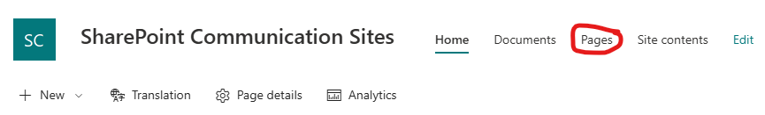
Yma fe welwch restr lawn o holl dudalennau’r safle.
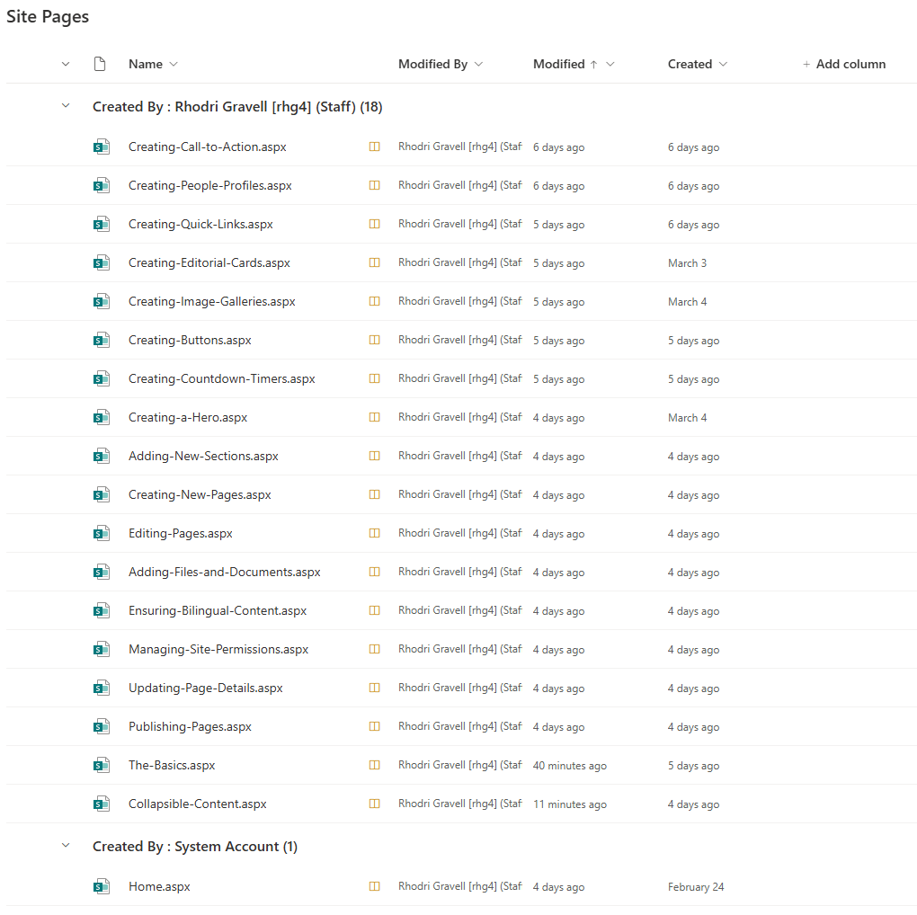
I greu tudalen newydd, cliciwch y botwm 'New' a dewiswch 'Site Page' o'r opsiynau a gyflwynir.
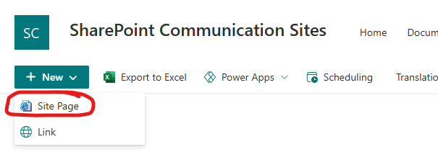
Rhowch deitl i'ch tudalen, cyn clicio 'Save as draft'.
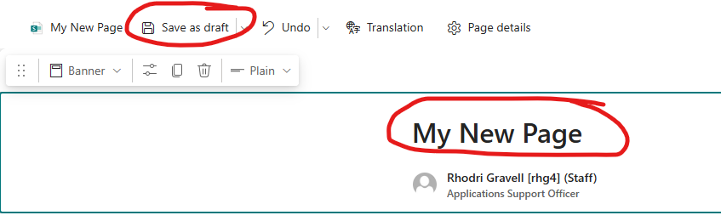
Dylai eich tudalen newydd wedyn ymddangos yn eich rhestr tudalennau.
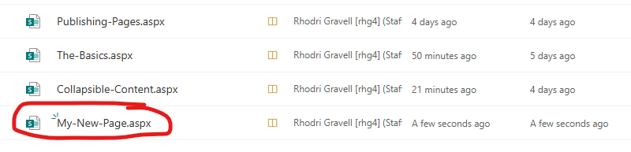

Golygu Tudalennau
Er mwyn golygu tudalennau, rhaid i ddefnyddwyr gael caniatâd mynediad perchennog neu aelod. Ar y dudalen yr hoffech ei golygu, cliciwch ar yr eicon 'Edit' i fynd i'r modd golygu.
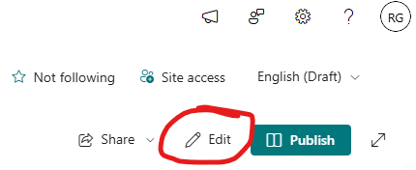
Gwnewch newidiadau neu ychwanegwch gynnwys at yr adrannau a'r rhannau gwe ar eich tudalen, gan ddefnyddio'r golygydd.
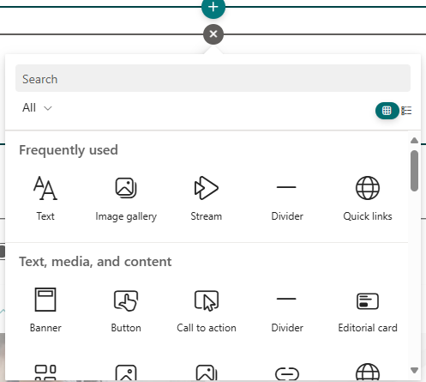
Ar ôl gwneud y newidiadau angenrheidiol, cliciwch 'Save and close' i adael y modd golygu. Noder y bydd angen i ddefnyddwyr adael y modd golygu er mwyn i ddefnyddwyr eraill allu golygu'r un dudalen.
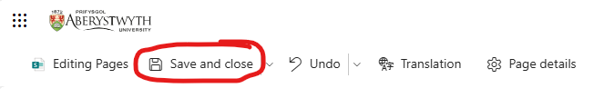

Ychwanegu Adrannau Newydd
Ar y dudalen lle’r hoffech ychwanegu adran newydd, cliciwch yr eicon '+ Section'.
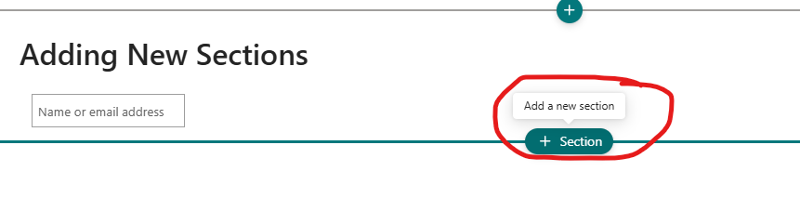Dewiswch y math o adran yr hoffech ei hychwanegu o'r opsiynau a gyflwynir.
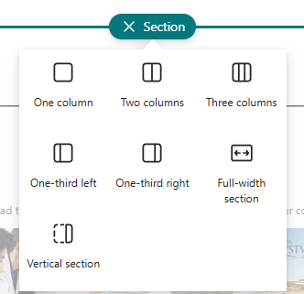
Gall pob tudalen gael sawl adran wahanol, ac nid oes angen defnyddio'r un math o adran yn unig ar gyfer pob tudalen.
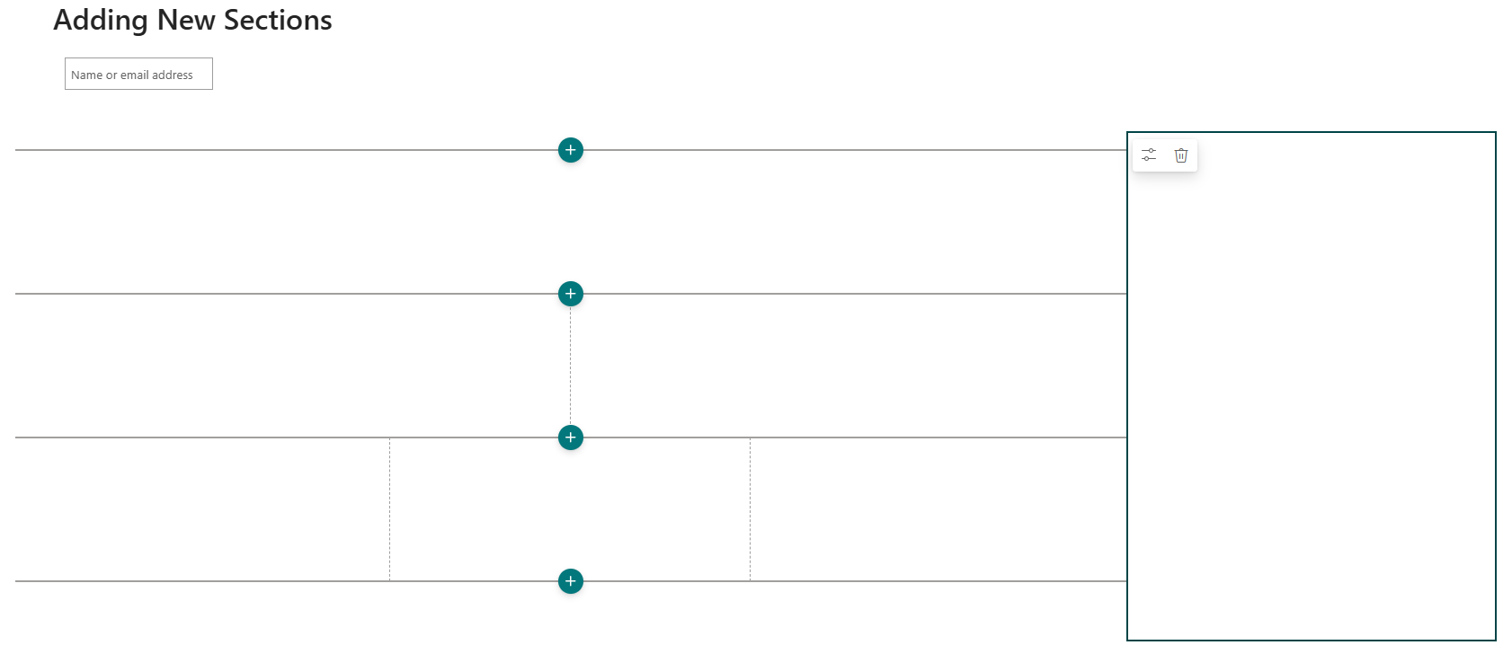
Cliciwch i ychwanegu rhan we newydd i'r adran er mwyn ychwanegu eich cynnwys yn ôl yr angen.
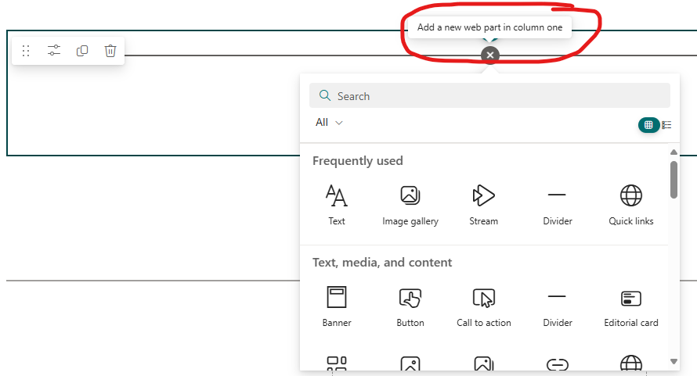

Symud cynnwys
I symud adran, cliciwch a dal y botwm symud adran, cyn llusgo a gollwng yr adran i'r safle a ddymunir.
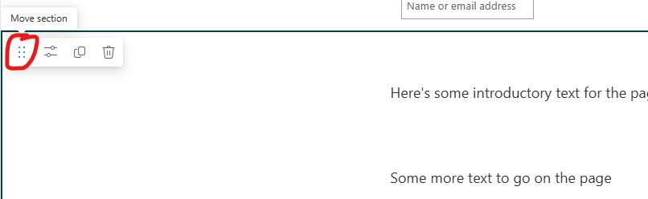
I symud rhan we, cliciwch a dal y botwm symud rhan we, cyn llusgo a gollwng y rhan we i'r safle a ddymunir. Gellir symud rhannau gwe o fewn a rhwng adrannau.
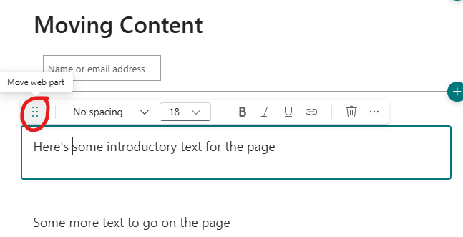

Ychwanegu ffeiliau a dogfennau
Cliciwch ar yr adran 'Documents' yn y ddewislen llywio'r wefan.
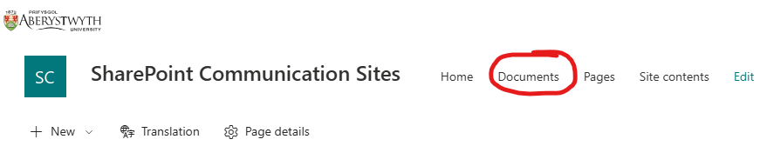
I uwchlwytho neu greu dogfen newydd, cliciwch ar y botymau 'New' neu 'Upload'.
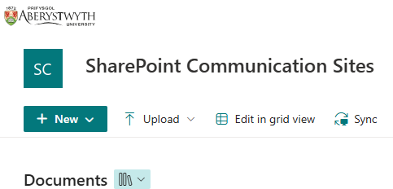
Pan fyddwch yn uwchlwytho, gallwch gysylltu â neu ymgorffori dogfennau yn eich tudalennau trwy ddefnyddio'r rhannau gwe 'Dogfennau, rhestrau a llyfrgelloedd'.
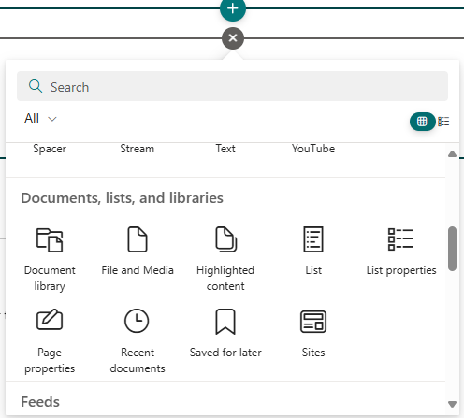

Cynnwys Cwympadwy
Cliciwch ar Edit Properties ar gyfer yr adran lle rydych chi'n bwriadu gosod eich cynnwys cwympadwy.
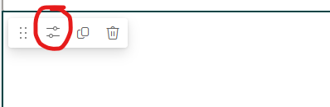
Yn y golygydd, cliciwch ar y botwm i wneud yr adran hon yn gwympadwy.
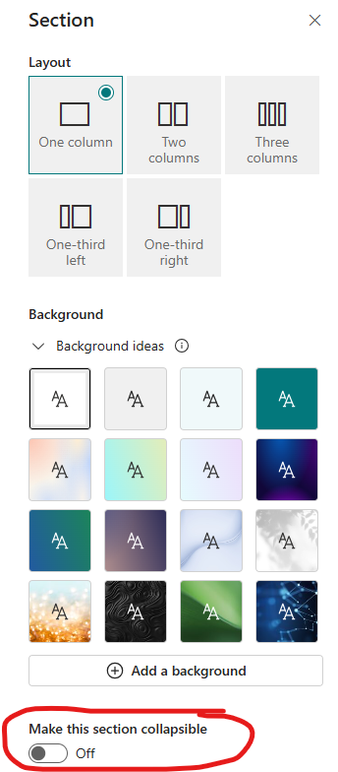
Rhaid toglo'r opsiynau er mwyn cyflwyno llinellau rhannu rhwng adrannau, aliniad yr eiconau a'r dangosydd rhagosodedig (p'un a yw'r dudalen yn dangos y cynnwys wedi’i ehangu neu’i gwympo yn ddiofyn).
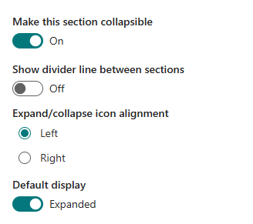
Rhowch bennawd i'ch adran.
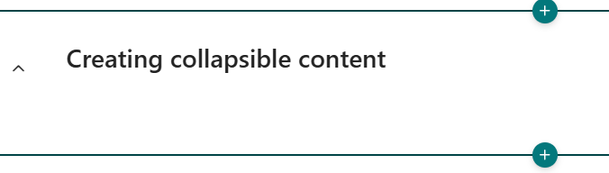
Ychwanegwch ran we i gynnwys y cynnwys yr hoffech ei weld yn yr ardal gwympadwy trwy glicio ar y symbol + yn yr adran honno a dewis y rhan we angenrheidiol (e.e. testun) o'r opsiynau a gyflwynir.
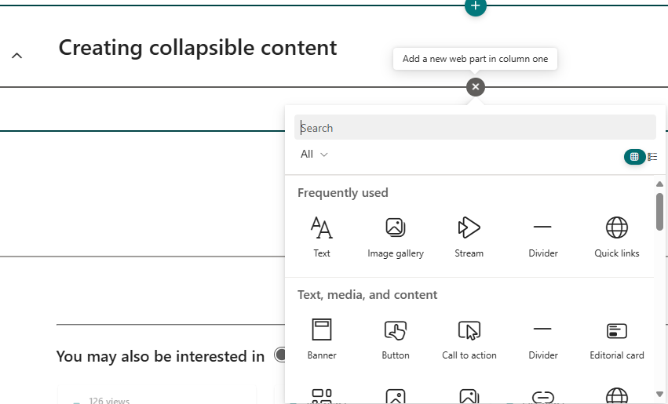
Ychwanegwch eich cynnwys i'ch rhan we.
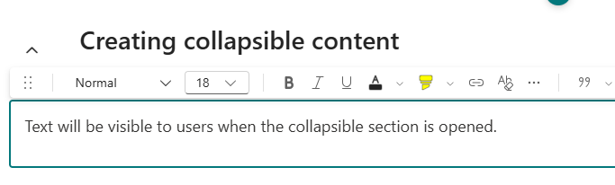

Sicrhau Cynnwys Dwyieithog
Gwnewch yn siŵr bod eich gwefan wedi'i gosod i alluogi cyfieithu i sawl iaith drwy glicio ar yr eicon 'Settings', a dewis 'Site Information' o'r opsiynau a gyflwynir.
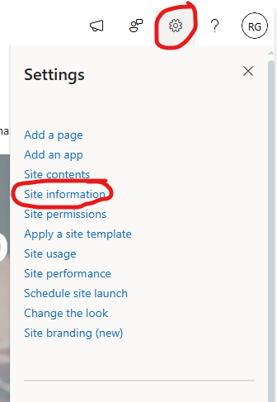
Cliciwch i weld holl osodiadau'r safle.
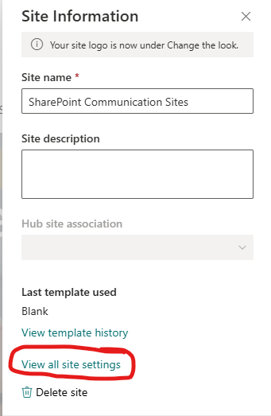
O dan 'Site Administration', dewiswch 'Language settings'.
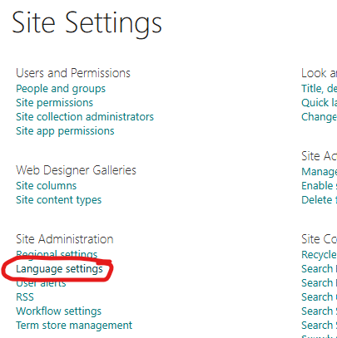
O dan ieithoedd y safle, rhaid i chi droi 'enable translation into multiple lanuages’ ymlaen a sicrhau bod y Gymraeg a'r Saesneg wedi'u hychwanegu at y rhestr o ieithoedd y safle, cyn clicio ar Save.
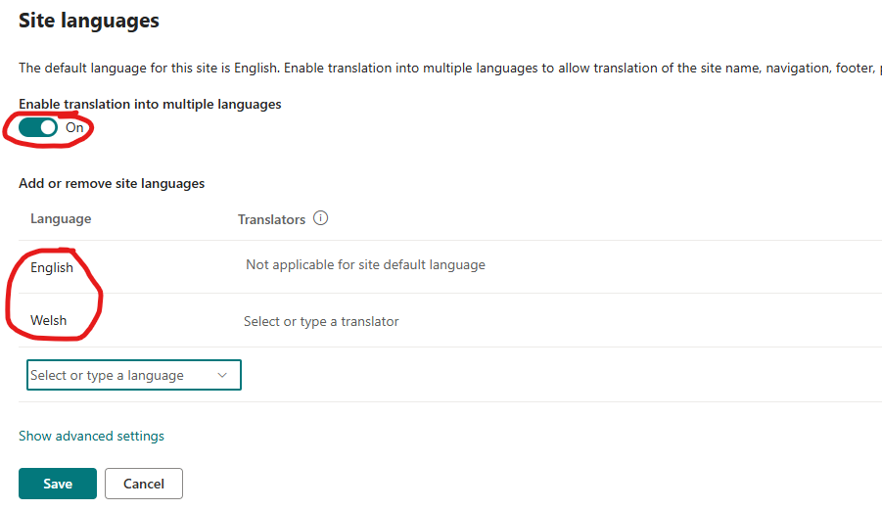
Argymhellir bod defnyddwyr yn cwblhau tudalennau a'u cynnwys cyn creu'r dudalen wedi’i chyfieithu, gan y bydd yr adrannau a'r rhannau gwe yn cael eu dyblygu fel mai dim ond y testun fydd angen ei olygu ar gyfer tudalen gwbl ddwyieithog. Pan fydd tudalen yn barod i'w chyfieithu, cliciwch ar yr eicon 'Translation' ar frig y dudalen honno.
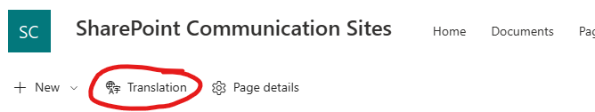
O dan yr iaith Gymraeg, cliciwch ar y ddolen 'Creu'.
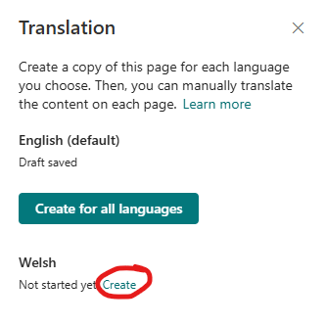
I doglo rhwng ieithoedd, dewiswch yr iaith berthnasol yn yr opsiwn gwymplen.
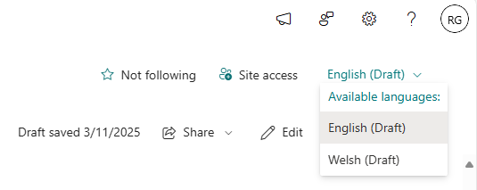
Wrth ddewis y dudalen Gymraeg, bydd copi o'r dudalen Saesneg yn ymddangos i ddechrau. Golygwch y dudalen er mwyn cyfieithu'r cynnwys. Ailadroddwch y camau hyn ar gyfer holl dudalennau’r safle.
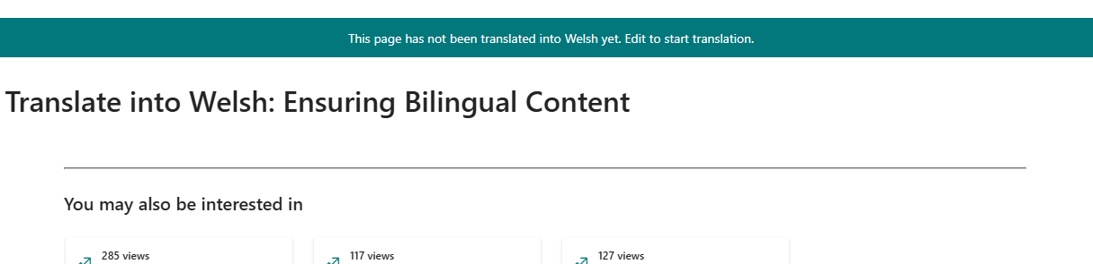

Clustnodi Iaith
I allu hidlo eich rhannau gwe i arddangos cynnwys yn seiliedig ar iaith ffeiliau neu ddogfennau penodol, yn yr adran dogfennau, cliciwch ar 'Ychwanegu colofn'.
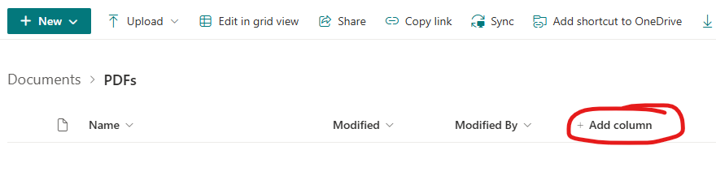
Dewiswch 'Dewis' o'r opsiynau a gyflwynir, cyn clicio ar 'Nesaf'.
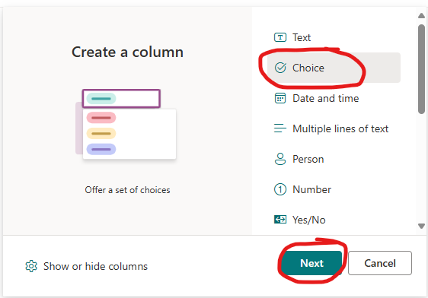
Rhowch Iaith fel enw'r golofn, ac ychwanegwch 'English/Saesneg' a 'Welsh/Cymraeg' fel y dewisiadau, cyn clicio ar Cadw.
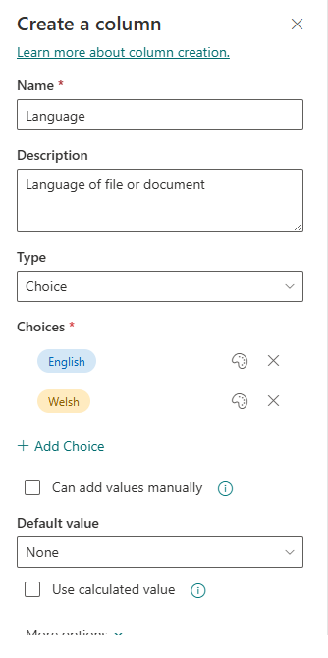
Dylai'r golofn Iaith nawr ymddangos yn yr adran dogfennau.
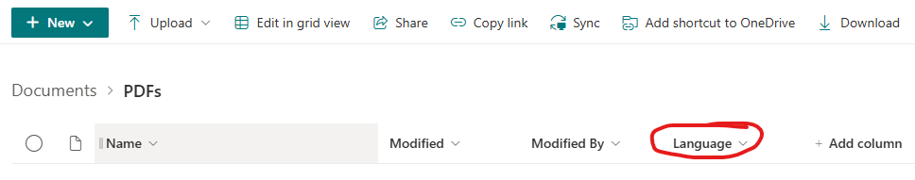
Ar ôl uwchlwytho'ch ffeiliau neu ddogfennau, cliciwch ar y '...' wrth ymyl pob ffeil a dewiswch 'Manylion' o'r opsiynau a gyflwynir.
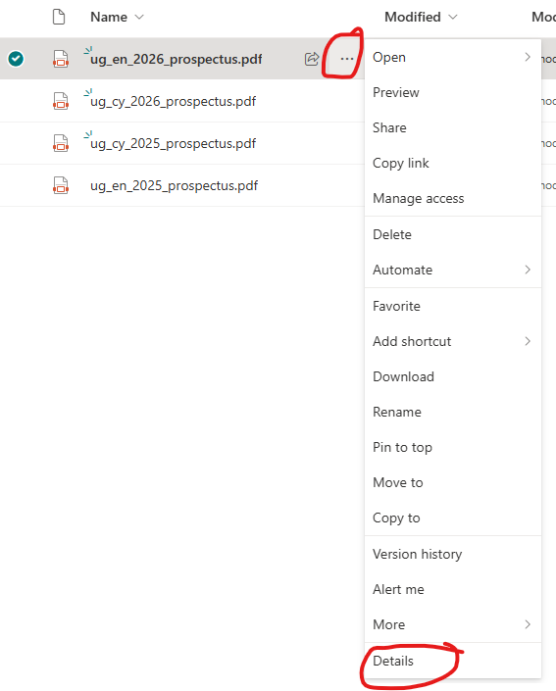
O dan 'Priodweddau', defnyddiwch yr opsiwn cwymplen i ddewis iaith y cynnwys.
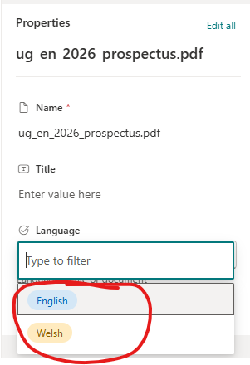
Gwnewch yn siŵr bod gan bob ffeil neu ddogfen werth ar gyfer y maes Iaith.
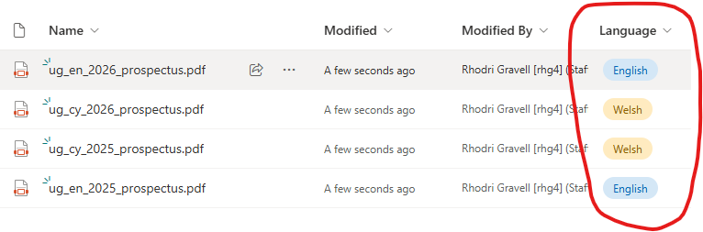
Ar eich tudalen, dewiswch ran we sy'n caniatáu i'r cynnwys a ddangosir gael ei hidlo (e.e. Cynnwys wedi'i Amlygu). Ar gyfer yr enghraifft hon, cliciwch y symbol + yn yr adran lle hoffech ychwanegu'r rhan we, a dewiswch y cynnwys wedi'i amlygu o'r opsiynau a gyflwynir.
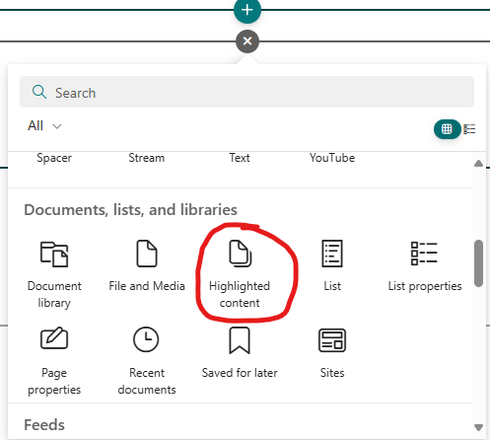
Ychwanegwch y testun ar gyfer eich cynnwys wedi’i amlygu i'r adran pennawd.
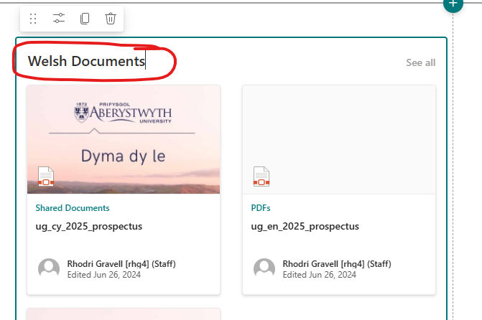
Cliciwch ar y botwm 'Golygu Priodweddau' ar gyfer y cynnwys wedi'i amlygu.
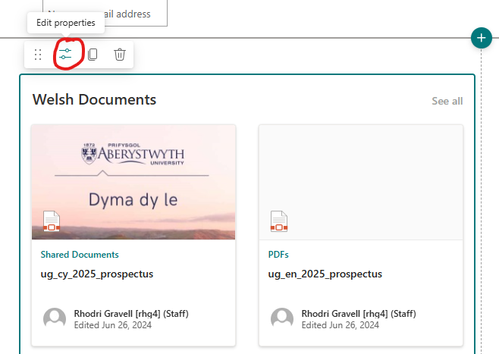
Yn y golygydd, newidiwch y 'Ffynhonnell' i 'Llyfrgell ddogfennau ar y wefan hon'.
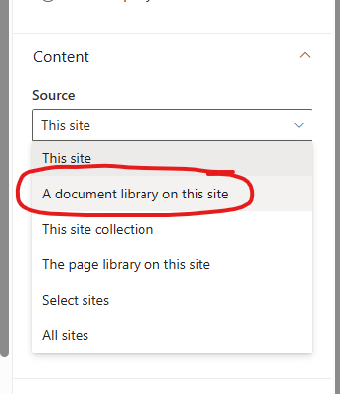
Gwnewch yn siŵr bod 'Llyfrgell Dogfennau' wedi'i osod i 'Dogfennau', a diweddarwch y 'Math o Ddogfen' i'r math o ffeil angenrheidiol.
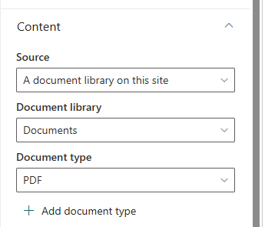
O dan 'Hidlo a didoli', newidiwch y meini prawf hidlo i 'Enw'r golofn' a theipiwch enw'ch colofn i’r maes 'Dod o hyd i golofn'.
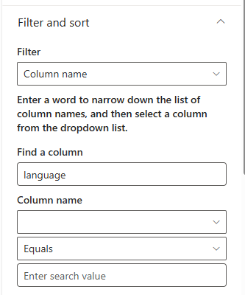
O dan 'Enw'r golofn', dewiswch y golofn ofynnol o'r rhestr. Rhowch werth y golofn yr hoffech ei harddangos yn y maes 'Rhowch werth chwilio'.
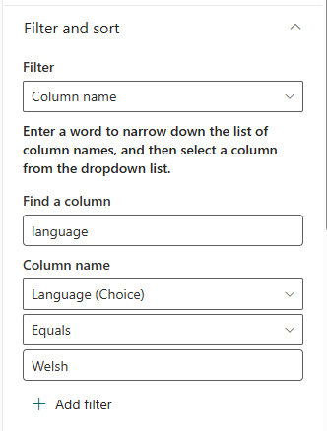
Yna bydd eich dogfennau'n cael eu harddangos yn ôl yr iaith a gofnodwyd.
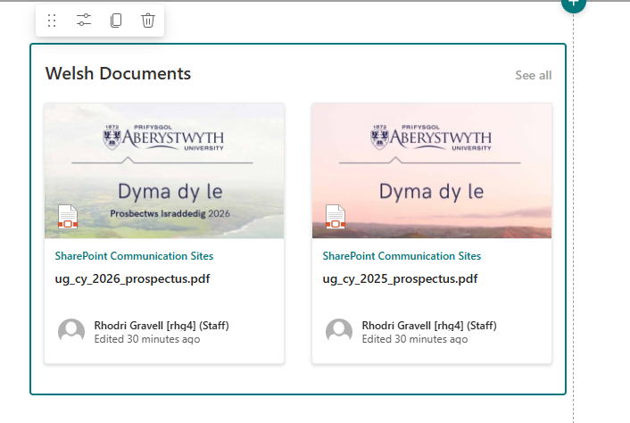

Rheoli Caniatâd Safle
I ddiweddaru eich caniatâd safle, cliciwch ar yr eicon 'Site access'.
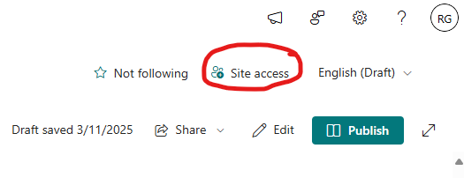
Gallwch weld y defnyddwyr sydd â mynediad i'ch safle trwy un o'r tair lefel caniatâd diofyn (perchnogion, aelodau neu ymwelwyr), trwy glicio ar bob saeth gwymplen.
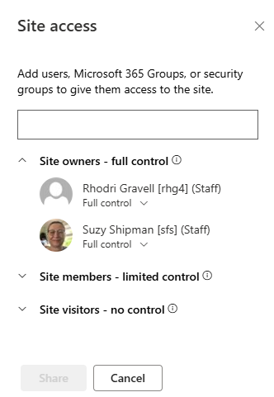
I ychwanegu defnyddiwr, teipiwch a dewiswch eu henw defnyddiwr o'r blwch chwilio.
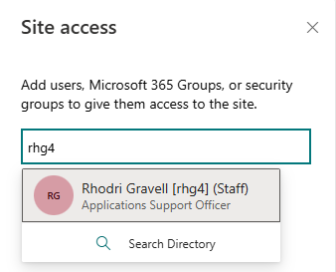
Dewiswch lefel y caniatâd mynediad sydd ei hangen o'r opsiynau a gyflwynir.
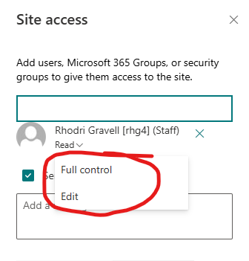
Os hoffech anfon e-bost, teipiwch y testun croeso i'r blwch testun a ddarperir a chlicio ar 'Share'.
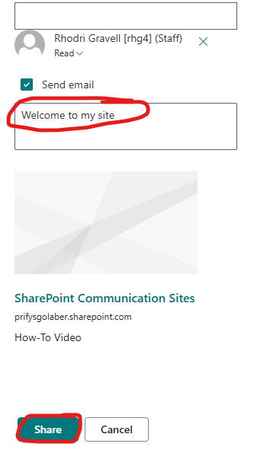
I ddileu mynediad, dewch o hyd i'r defnyddiwr yn y lefel mynediad berthnasol, cliciwch ar y saeth gwymplen a dewiswch 'Remove' o'r opsiynau a gyflwynir.
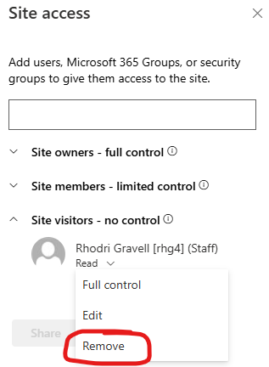
Gall defnyddwyr hefyd reoli caniatâd gan ddefnyddio'r rhyngwyneb SharePoint mwy traddodiadol trwy glicio ar yr eicon 'Settings' a dewis 'Site permissions' o'r opsiynau a gyflwynir.
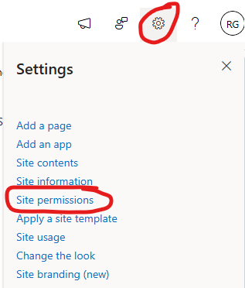
Cliciwch ar 'Advanced permissions settings'.
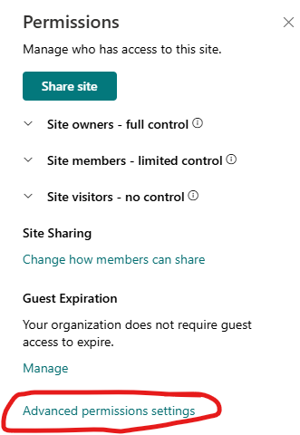
Bydd y rhyngwyneb caniatâd hwn yn gyfarwydd i ddefnyddwyr SharePoint rheolaidd.
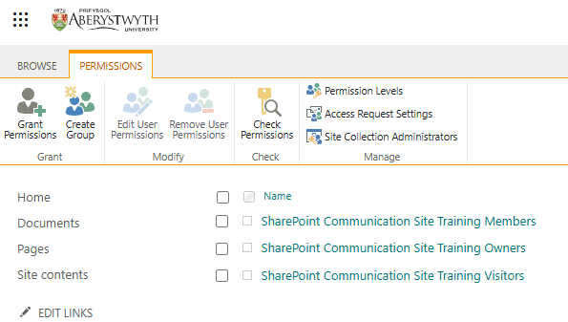

Diweddaru Manylion Tudalen
Ar y dudalen yr hoffech ddiweddaru’r manylion ar ei chyfer, cliciwch ar yr eicon 'Edit' i fynd i'r modd golygu.
Cliciwch ar yr eicon 'Page details'.
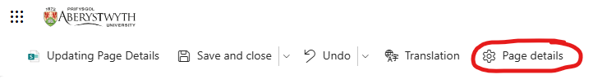
Yn y golygydd, bydd modd i chi uwchlwytho mân-lun ar gyfer y dudalen, rhoi disgrifiad o'r dudalen, a diweddaru enw'r dudalen, sy'n pennu url y dudalen.
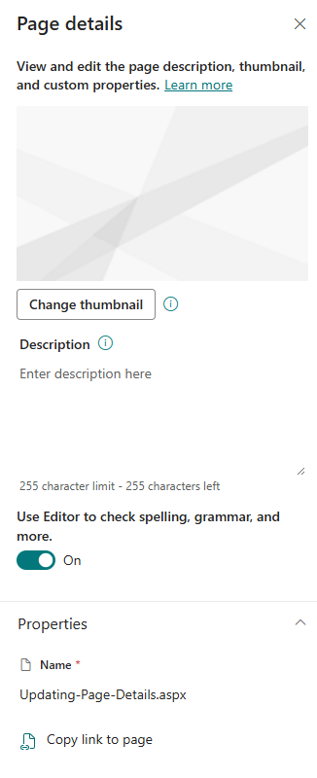
Ar ôl gwneud y newidiadau angenrheidiol, cliciwch 'Save and close' i adael y modd golygu.
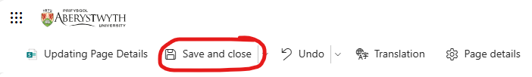

Cyhoeddi Tudalennau
Mae cyhoeddi tudalen yn gwneud ei chynnwys ar gael i holl ddefnyddwyr y wefan. Gallwch weithio ar eich safle heb gyhoeddi'r cynnwys trwy glicio ar 'Save as draft'. Bydd tudalennau drafft ond ar gael i ddefnyddwyr sydd â chaniatâd mynediad perchennog neu aelod yn unig.
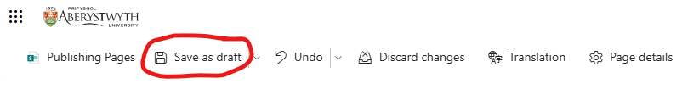
Pan fydd eich tudalen yn barod i'w chyhoeddi, cliciwch ar y botwm Publish.
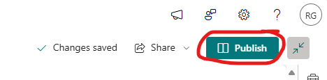
Dylid cyhoeddi'r cynnwys Cymraeg ar yr un pryd â'r cynnwys Saesneg. Noder y bydd angen cyhoeddi tudalennau Cymraeg yn annibynnol ar y tudalennau Saesneg cyfatebol. I ddewis y dudalen Gymraeg, dewiswch Cymraeg o'r opsiwn toglo iaith.
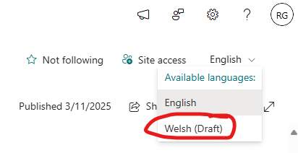
Cliciwch ar Publish.
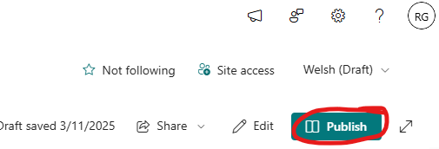
Ni fydd unrhyw newidiadau dilynol yn weladwy i ymwelwyr â'ch safle. Dim ond fersiynau cyhoeddedig fydd ar gael i ddefnyddwyr sydd â chaniatâd mynediad ymwelwyr. I gyhoeddi unrhyw ddiweddariadau pellach i'r tudalennau, cliciwch ar y botwm 'Republish', gan sicrhau eich bod yn ail-gyhoeddi'r fersiynau Cymraeg a Saesneg.
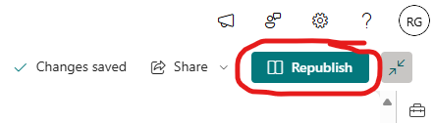

Effeithiau a Nodweddion Poblogaidd

Creu Orielau Delweddau
Cliciwch ar y symbol + yn yr adran lle’r hoffech ychwanegu'r rhan we, a dewiswch Image Gallery o'r opsiynau a gyflwynir.
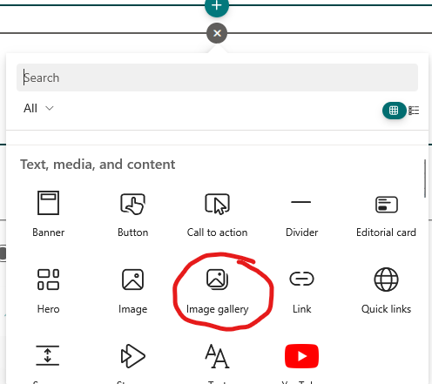
Rhowch deitl i'ch oriel ddelweddau drwy deipio i'r adran 'Add a Title'
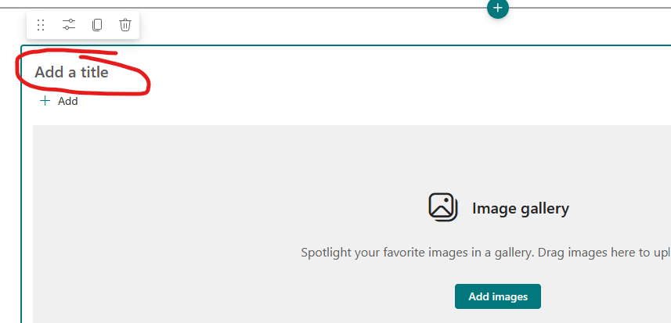
Cliciwch ar 'Add Images'
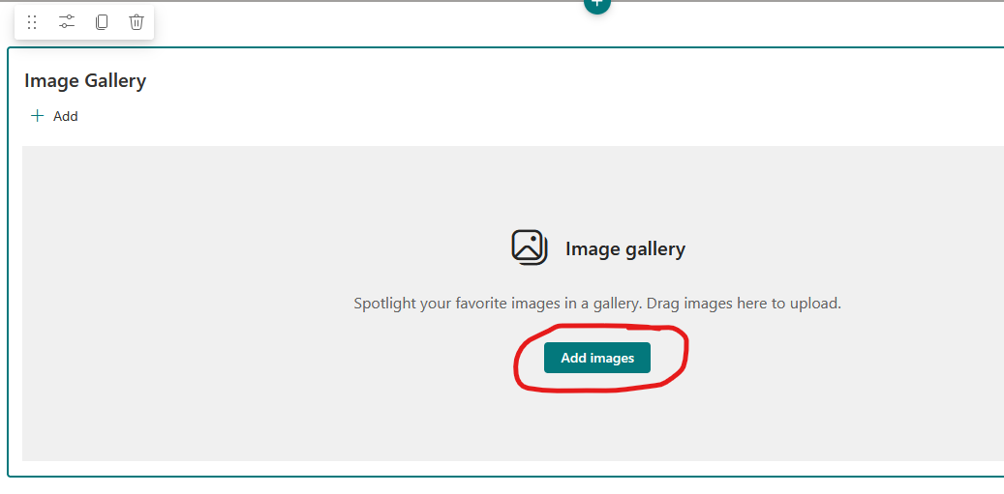
Dewiswch neu uwchlwythwch y ddelwedd angenrheidiol, cyn clicio ar 'Insert'. Noder y gellir uwchlwytho delweddau mewn swmp neu'n unigol.
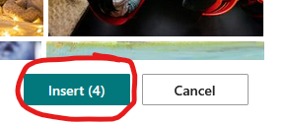
I newid cynllun eich oriel ddelweddau, cliciwch ar y botwm 'Edit properties' ar gyfer y rhan we.
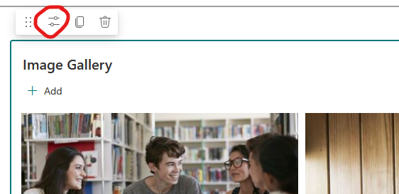
Dewiswch y fformat gosodiad yr hoffech o'r opsiynau a gyflwynir.
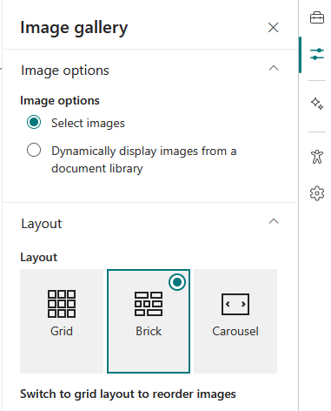
I olygu manylion pob delwedd, cliciwch ar yr eicon 'Edit Details' ar gyfer y ddelwedd.
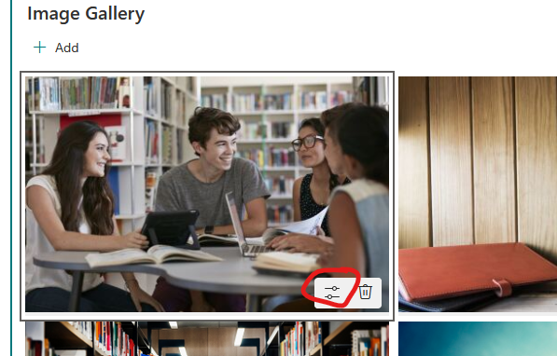
Ychwanegwch bennawd a thestun amgen ar gyfer pob delwedd.
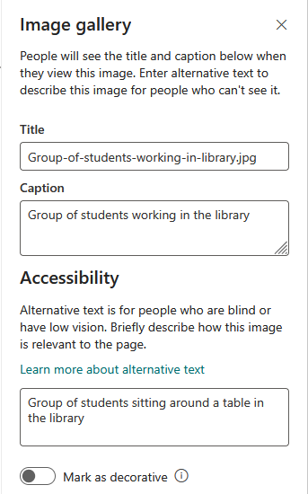
I aildrefnu'r delweddau yn eich oriel ddelweddau, newidiwch i'r cynllun grid, cliciwch ar y ddelwedd a phwyswch y botwm ctrl a'r saeth i’r chwith neu’r dde i symud y ddelwedd.
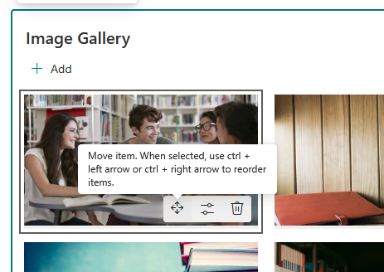

Creu Cardiau Golygyddol
Cliciwch ar y symbol + yn yr adran lle hoffech ychwanegu'r rhan we, a dewiswch Editorial Card o'r opsiynau a gyflwynir.
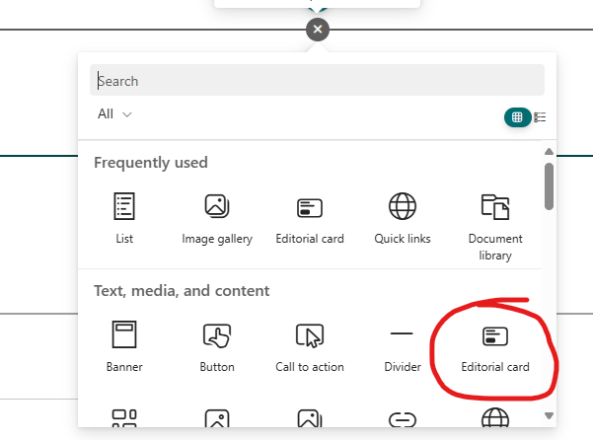
Golygwch y testun o fewn y rhan we.
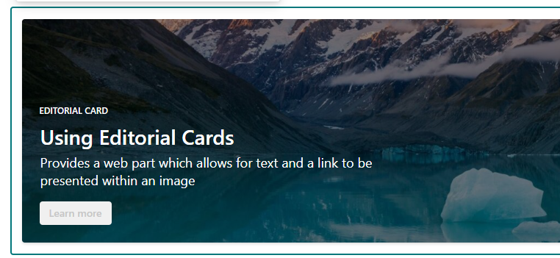
Cliciwch ar y botwm 'Edit Properties' ar gyfer yr Editorial Card.
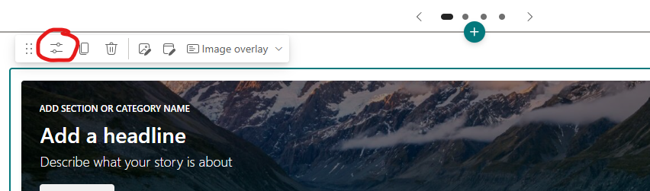
Yn y golygydd, dewiswch yr opsiwn gosodiad a’r aliniad cynnwys o'r opsiynau a gyflwynir.
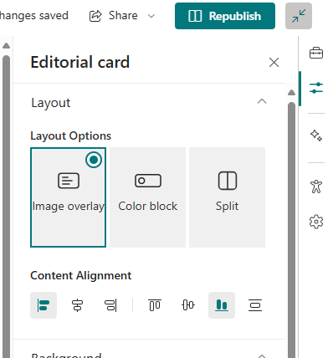
I newid y ddelwedd a ddefnyddir, cliciwch ar 'Change image'.
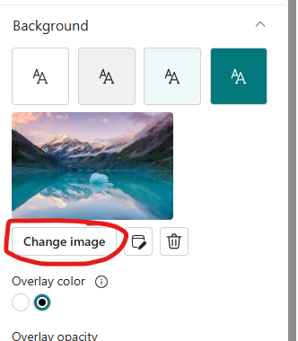
Dewiswch neu uwchlwythwch y ddelwedd angenrheidiol, cyn clicio ar 'Insert'. Gellir golygu delweddau gan ddefnyddio'r opsiwn 'Advanced editing'.
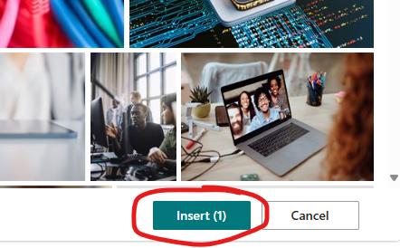
I newid yr opsiwn dolen, ewch i'r adran Content, a phoblogi'r math gofynnol (naill ai button, icon, text neu entire card), dolen a thestun arddangos (ar gyfer testun y ddolen).
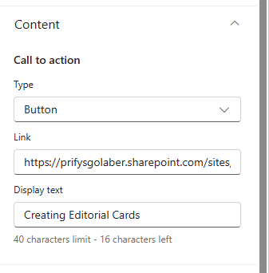
Ychwanegwch destun amgen ar gyfer eich delwedd yn yr adran 'Accessibility'.
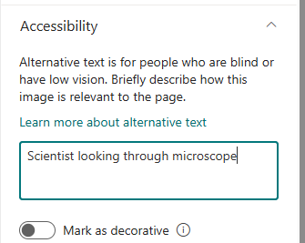

Creu Dolenni Cyflym
Cliciwch ar y symbol + yn yr adran lle’r hoffech ychwanegu'r rhan we, a dewiswch Quick links o'r opsiynau a gyflwynir.
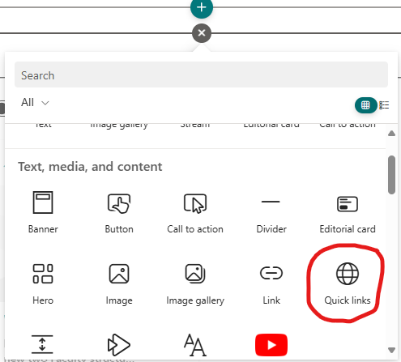
Ychwanegwch y testun ar gyfer eich Dolenni Cyflym i'r adran pennawd.
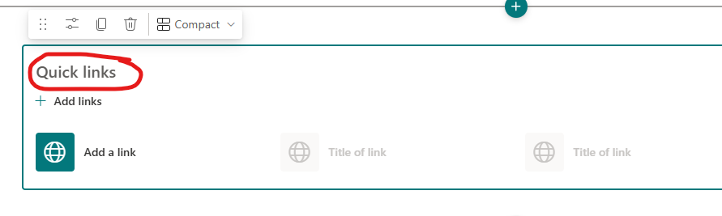
Dewiswch 'Add links' neu 'Add a link'.
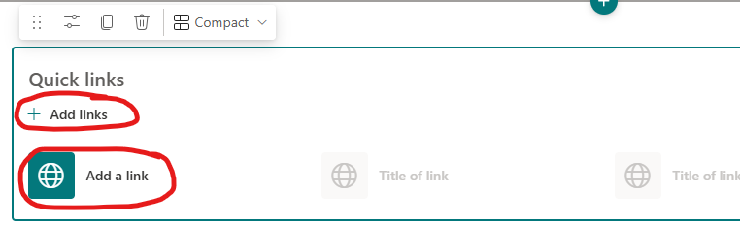
Dewiswch y cyrchfan priodol ar gyfer y safle. Gall defnyddwyr ddewis dolen cyrchfan o fewn y safle SharePoint, i ddogfen neu ffeil, neu safle allanol trwy nodi'r URL. Ar ôl dewis y ddolen berthnasol, cliciwch ar 'Select'. Ailadroddwch y broses hon i ychwanegu'r holl ddolenni cyflym sydd eu hangen.
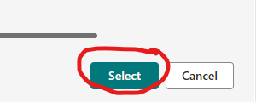
I olygu pob un o'ch dolenni, cliciwch ar yr eicon 'Edit' ar gyfer y ddolen gyflym.
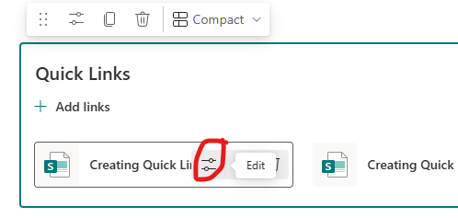
Yn y golygydd gallwch olygu'r ddolen, testun y ddolen a'r ddelwedd/mân-lun a ddangosir. Gall defnyddwyr hefyd gynnwys testun amgen ar gyfer unrhyw ddelweddau a ddefnyddir. Ailadroddwch y broses ar gyfer eich holl ddolenni cyflym.
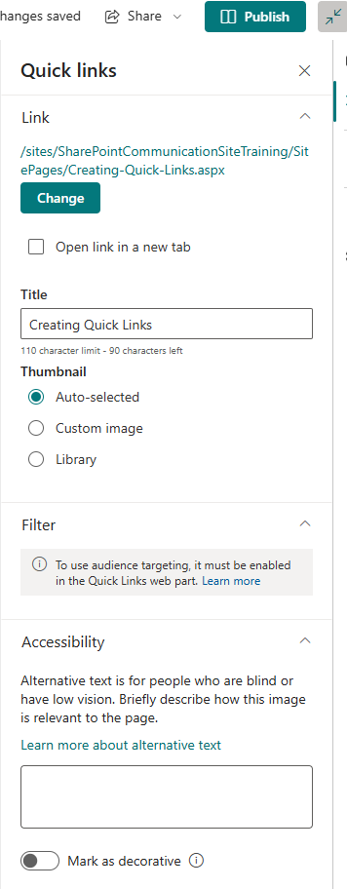
I newid yr opsiynau gosodiad, cliciwch ar y botwm 'Edit properties' ar gyfer y rhan we.
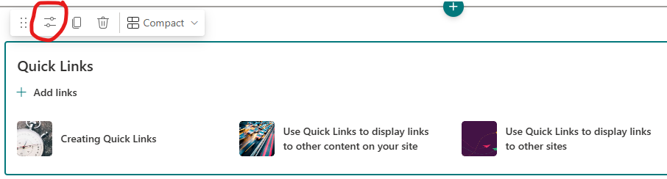
Dewiswch y fformat gosodiad yr hoffech o'r opsiynau a gyflwynir.
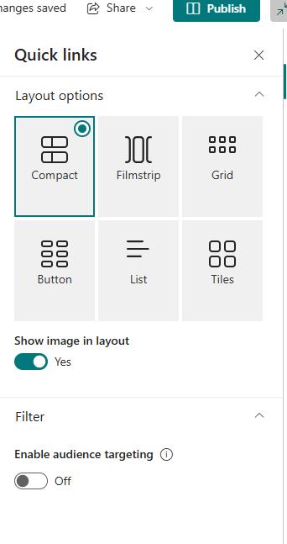
I aildrefnu eich dolenni cyflym, cliciwch ar y ddelwedd neu’r eicon a phwyswch y botwm ctrl a'r saeth i’r chwith neu’r dde i symud y ddolen.
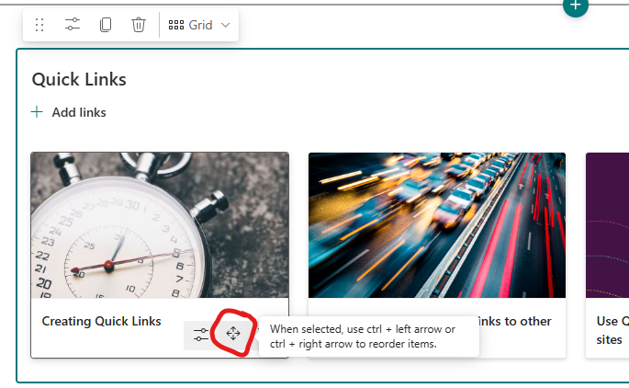

Creu Botymau
Cliciwch ar y symbol + yn yr adran lle’r hoffech ychwanegu'r rhan we, a dewiswch Button o'r opsiynau a gyflwynir.
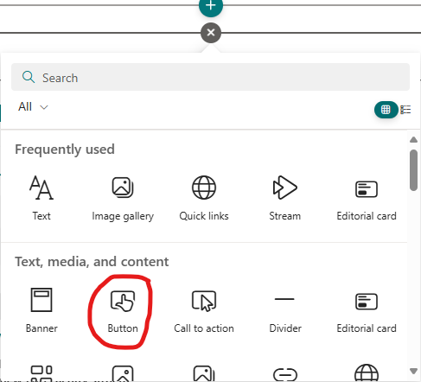
Cliciwch ar y botwm 'Edit Properties' ar gyfer y rhan we Button.
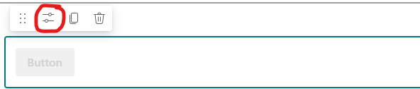
Yn y golygydd, ychwanegwch destun y botwm a'r ddolen lle gofynnir.
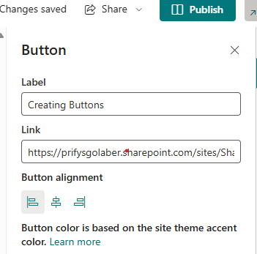

Creu Proffiliau Pobl
Cliciwch ar y symbol + yn yr adran lle’r hoffech ychwanegu'r rhan we, a dewiswch People o'r opsiynau a gyflwynir.
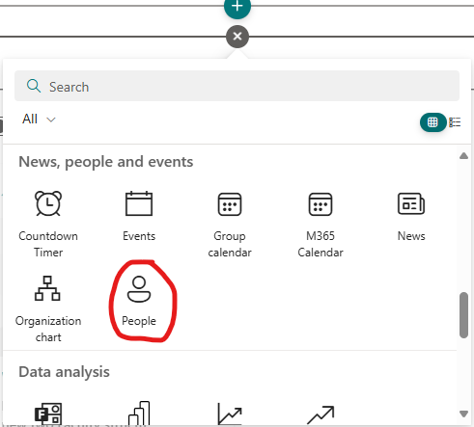
Ychwanegwch y testun ar gyfer eich proffiliau pobl i'r adran pennawd.
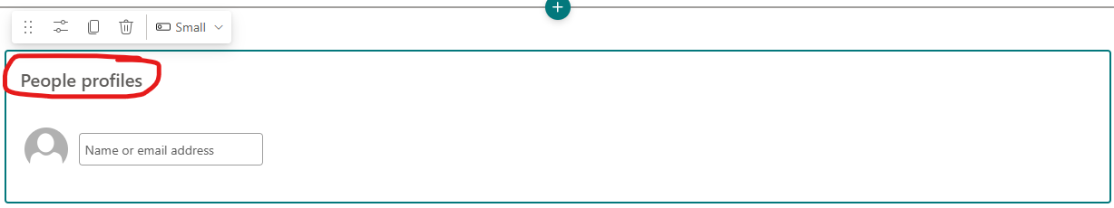
Ychwanegwch enw neu enw defnyddiwr yr unigolyn rydych chi'n bwriadu ychwanegu eu proffil i'r blwch a gyflwynir.
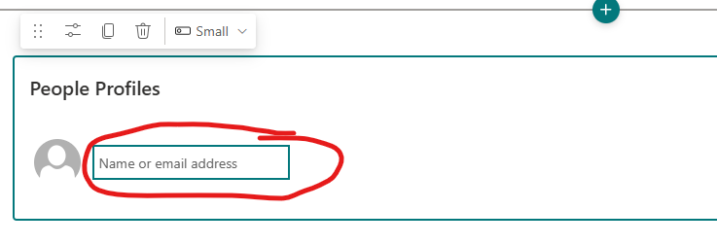
Ailadroddwch y broses i ychwanegu unigolion ychwanegol.
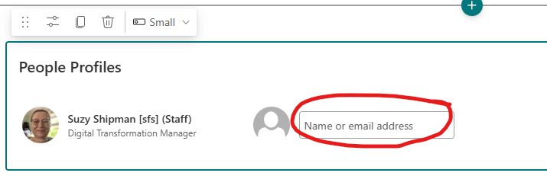
I newid trefn eich proffiliau pobl, cliciwch ar y botwm ‘drag profile’ a symud y defnyddwyr i'r drefn gywir.
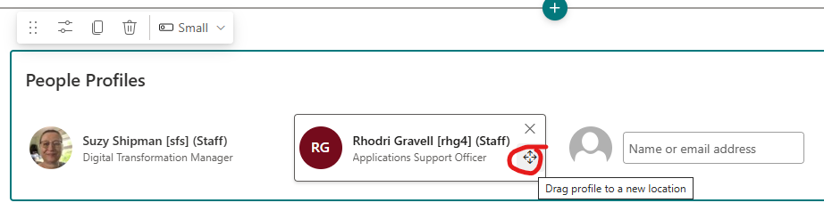
I newid yr opsiynau gosodiad, cliciwch ar y botwm 'Edit properties' ar gyfer y rhan we.
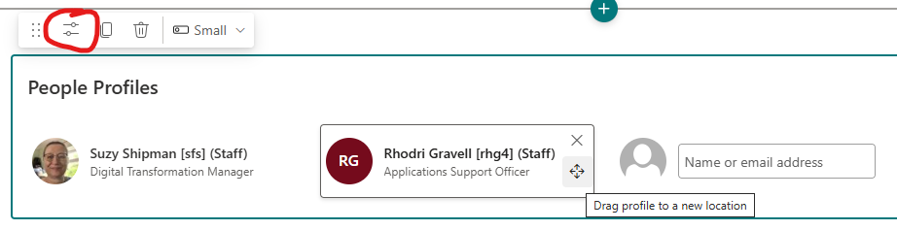
Dewiswch y fformat gosodiad yr hoffech o'r opsiynau a gyflwynir.
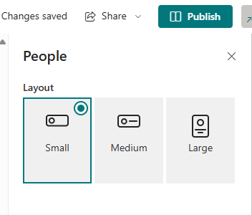

Creu cynnwys wedi'i amlygu
Cliciwch y symbol + yn yr adran lle hoffech ychwanegu'r rhan we, a dewiswch y cynnwys wedi'i amlygu o'r opsiynau a gyflwynir.
Ychwanegwch y testun ar gyfer eich cynnwys wedi’i amlygu i'r adran pennawd.
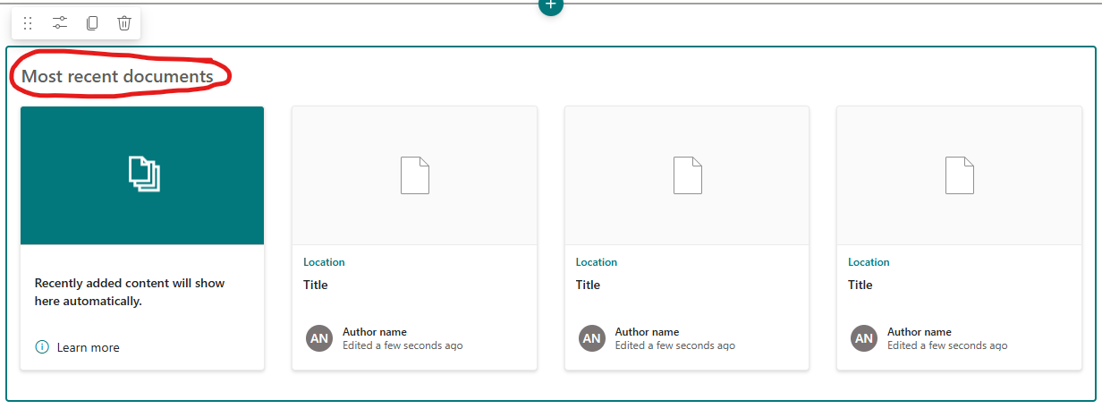
Cliciwch ar y botwm 'Edit Properties' ar gyfer y cynnwys wedi'i amlygu.
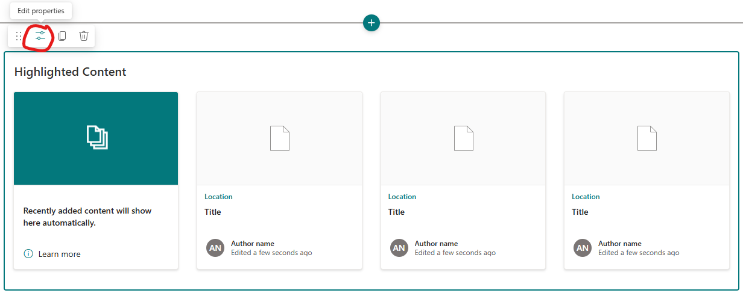
Yn y golygydd, diweddarwch y meini prawf hidlo ar gyfer eich cynnwys wedi'i amlygu, gan gynnwys y ffynhonnell, y math o gynnwys a'r meini prawf didoli.
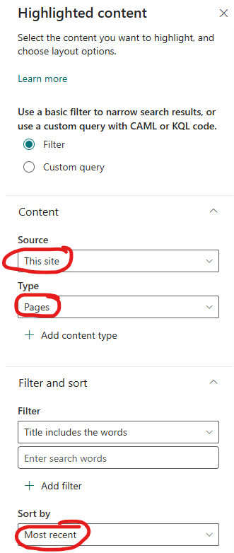
Dewiswch y cynllun a hoffech o'r opsiynau a gyflwynir a nifer yr eitemau i'w harddangos ar y tro.
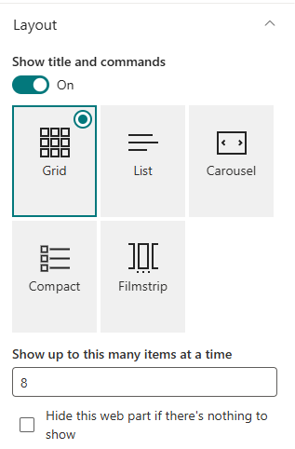

Creu ‘Hero’
Cliciwch ar y symbol + yn yr adran lle’r hoffech ychwanegu'r rhan we, a dewiswch Hero o'r opsiynau a gyflwynir.
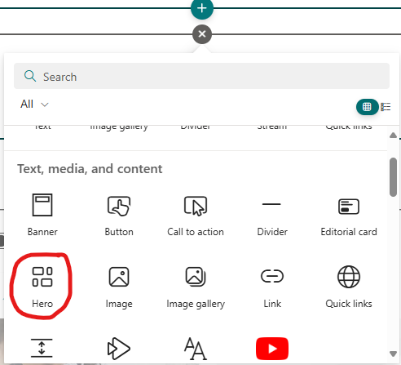
Cliciwch i ychwanegu delwedd neu ddolen.
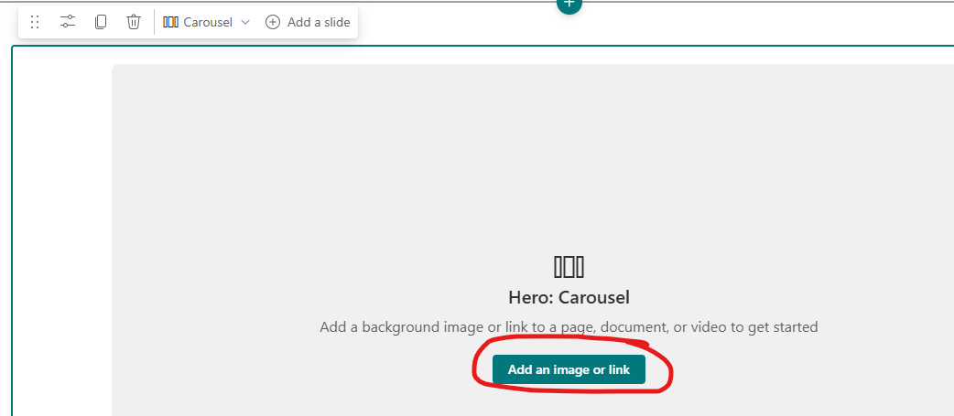
Dewiswch neu uwchlwythwch y ddelwedd angenrheidiol, cyn clicio ar 'Insert'.
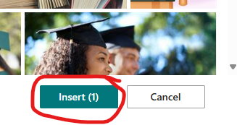
I olygu’r teitl neu’r sleid, cliciwch ar y botwm 'Edit Details' ar gyfer pob delwedd.
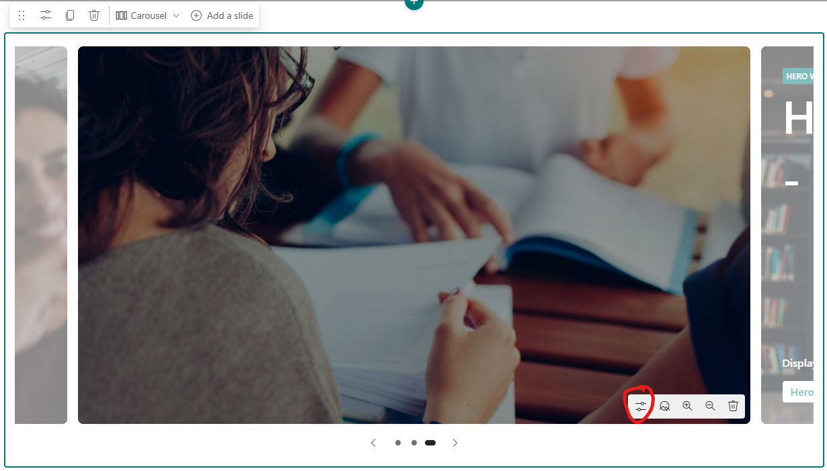
Gan ddefnyddio'r golygydd, rhowch bwnc, pennawd, disgrifiad a thestun hygyrch ar gyfer y ddelwedd.
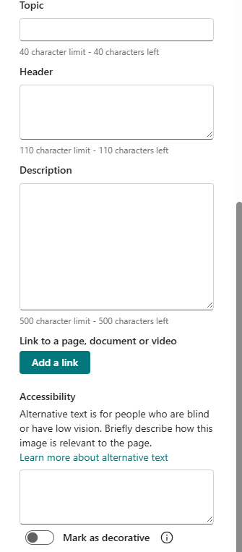
Dewiswch yr arddull yr hoffech o'r opsiynau a gyflwynir.
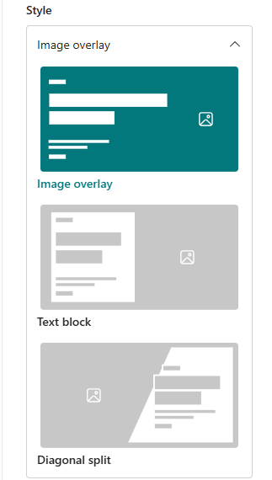
Ailadroddwch y broses ar gyfer pob delwedd newydd.
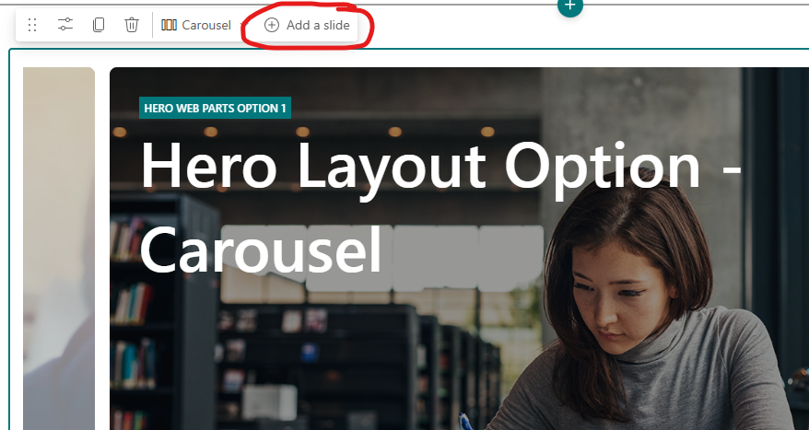
Ar gyfer yr ‘hero’, dewiswch yr opsiwn gosodiad o'r opsiynau a gyflwynir.
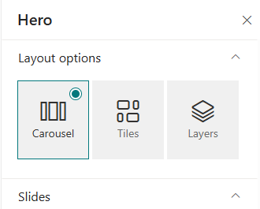
I aildrefnu'r delweddau yn eich ‘hero’, newidiwch i'r cynllun teils, cliciwch ar y botwm ‘move tile’ a llusgo a gollwng y ddelwedd i’r safle iawn neu bwyso’r botwm ctrl a'r saeth i’r chwith neu’r dde i symud y ddelwedd.
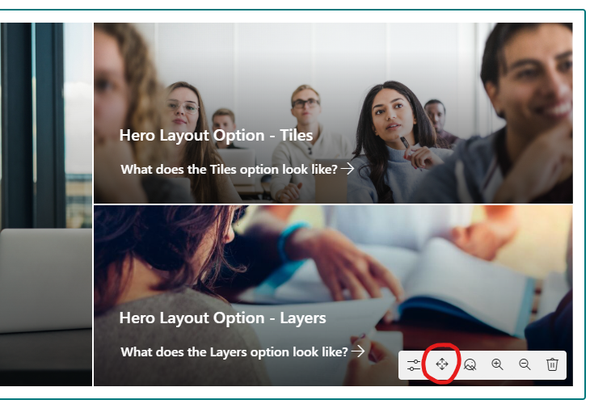

Creu Galwad i Weithredu
Cliciwch ar y symbol + yn yr adran lle’r hoffech ychwanegu'r rhan we, a dewiswch Call to Action o'r opsiynau a gyflwynir.
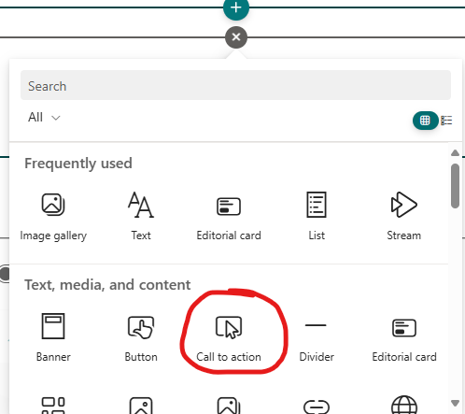
Ychwanegwch y testun ar gyfer eich Galwad i Weithredu i'r adran pennawd.
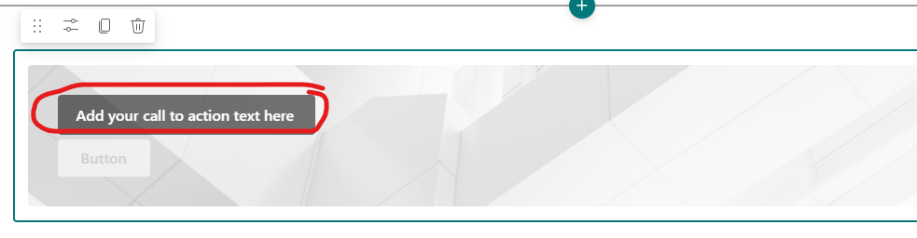
Cliciwch ar y botwm 'Edit Properties' ar gyfer yr Alwad i Weithredu.
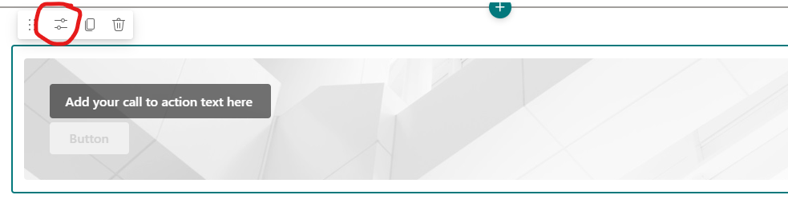
I newid y ddelwedd gefndirol, cliciwch y botwm Change yn y Golygydd.
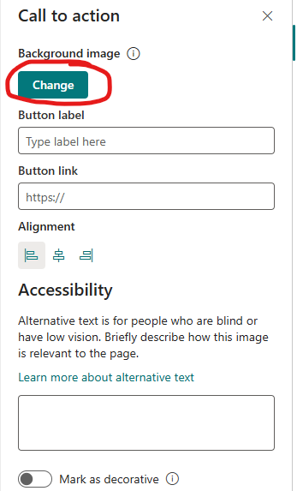
Dewiswch neu uwchlwythwch y ddelwedd angenrheidiol, cyn clicio ar 'Insert'.
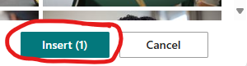
Rhowch destun ar gyfer 'Button label', 'Button link' a meysydd testun hygyrch.
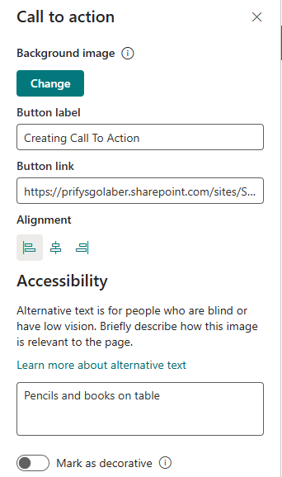

Creu Baneri
Cliciwch ar y symbol + yn yr adran lle’r hoffech ychwanegu'r rhan we, a dewiswch Banner o'r opsiynau a gyflwynir.
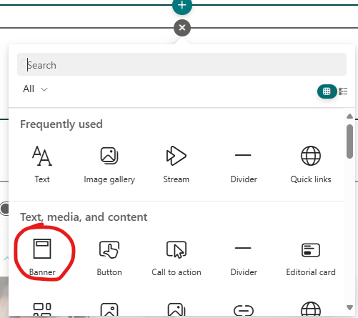
Ychwanegwch bennawd ar gyfer eich baner pan ofynnir i chi wneud hynny.
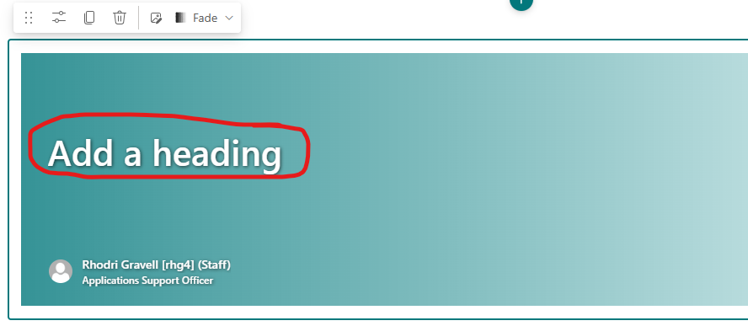
I uwchlwytho delwedd i'ch baner, cliciwch ar yr eicon 'Browse images'.
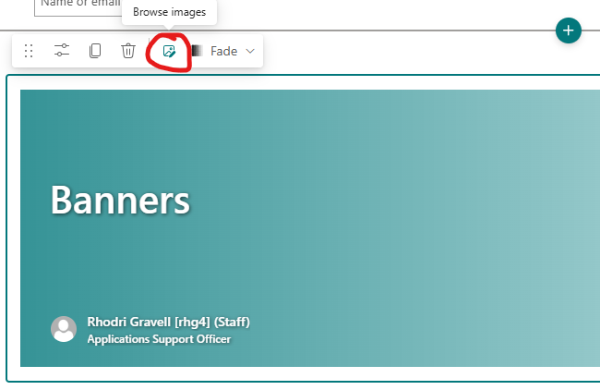
Dewiswch neu uwchlwythwch y ddelwedd angenrheidiol, cyn clicio ar 'Insert'.
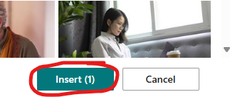
I olygu'r lleoliad delwedd, cliciwch ar yr eicon 'Set image focal point' ac addaswch yn unol â hynny.
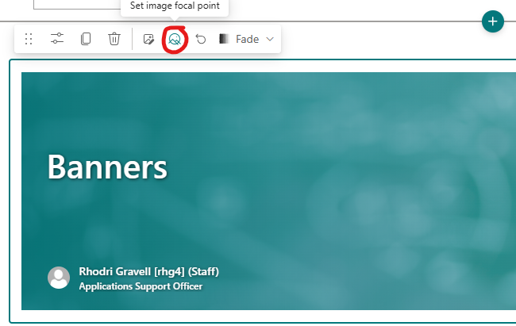
I olygu'r Faner ymhellach, cliciwch ar yr eicon 'Edit properties'.
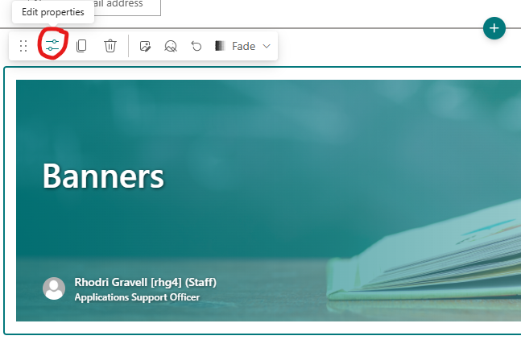
Yn y golygydd, dewiswch yr opsiwn gosodiad o'r opsiynau a gyflwynir.
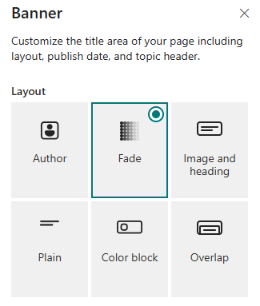
Ychwanegwch floc testun uwchben y pennawd, dyddiad cyhoeddi, a thestun hygyrchedd ar gyfer eich delwedd fel y bo'n briodol.
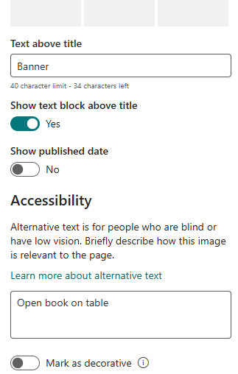

Creu Amserydd sy’n Cyfrif yr Eiliadau
Cliciwch ar y symbol + yn yr adran lle’r hoffech ychwanegu'r rhan we, a dewiswch Countdown Timer o'r opsiynau a gyflwynir.
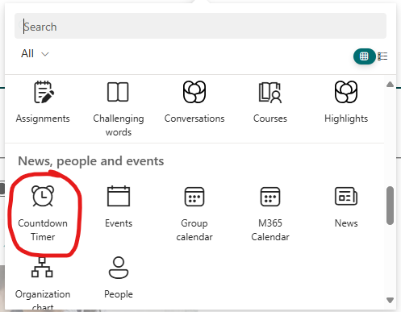
Ychwanegwch deitl ar gyfer yr Amserydd a disgrifiad isod.
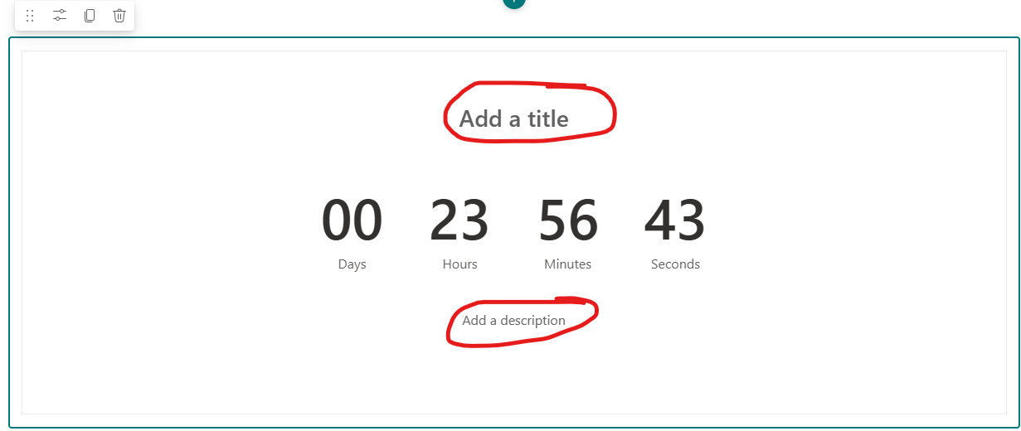
Cliciwch ar y botwm 'Edit Properties' ar gyfer yr Amserydd.
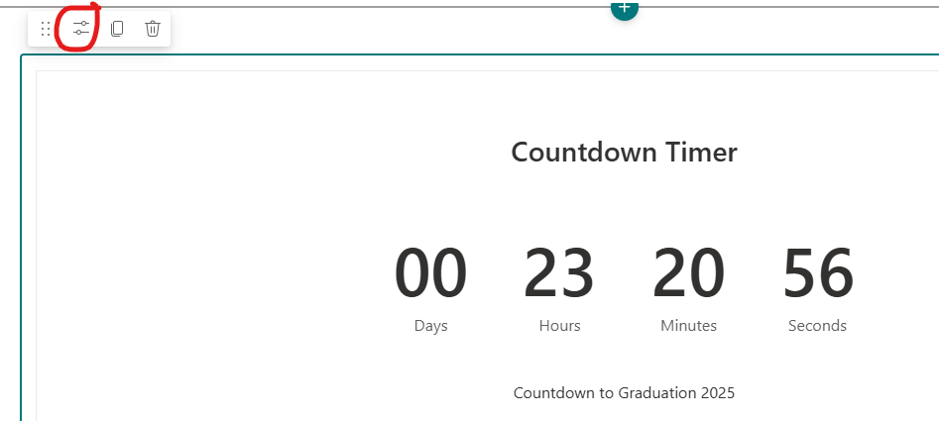
Rhowch y dyddiad a'r amser ar gyfer yr amserydd yn y golygydd, ochr yn ochr â'r fformat arddangos.
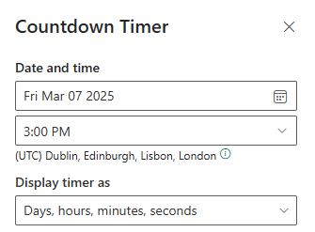
I gynnwys delwedd gefndirol, cliciwch ar Add.
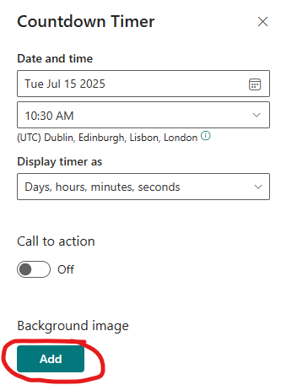
Dewiswch neu uwchlwythwch y ddelwedd angenrheidiol, cyn clicio ar 'Insert'.
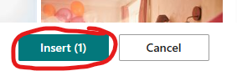

Creu Digwyddiadau
Cliciwch y symbol + yn yr adran lle hoffech ychwanegu'r rhan we, a dewiswch y cynnwys wedi'i amlygu o'r opsiynau a gyflwynir.
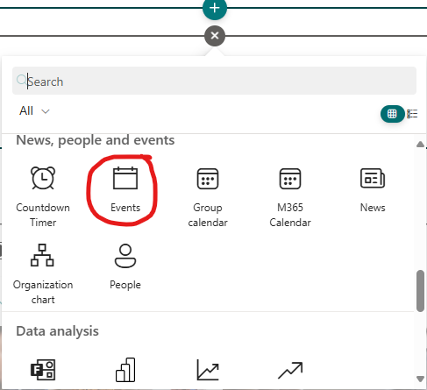
Ychwanegwch y testun ar gyfer eich Digwyddiadau i'r adran pennawd.
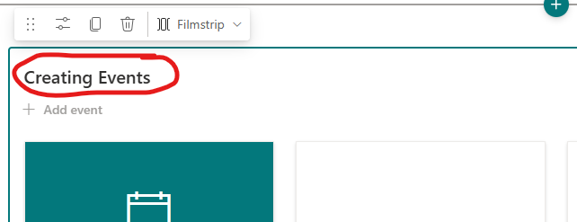
Cadwch eich newidiadau, cyn creu digwyddiadau newydd drwy glicio 'Ychwanegu digwyddiad'.
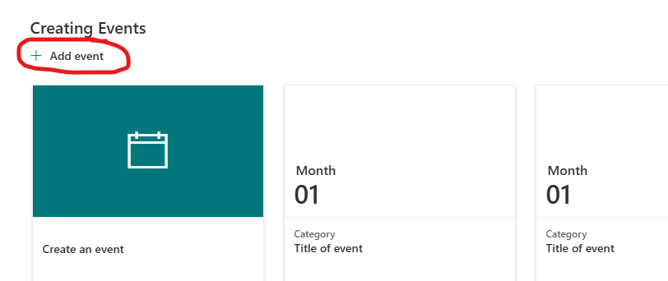
Llenwch y templed gyda manylion y digwyddiad, cyn clicio ar cadw.
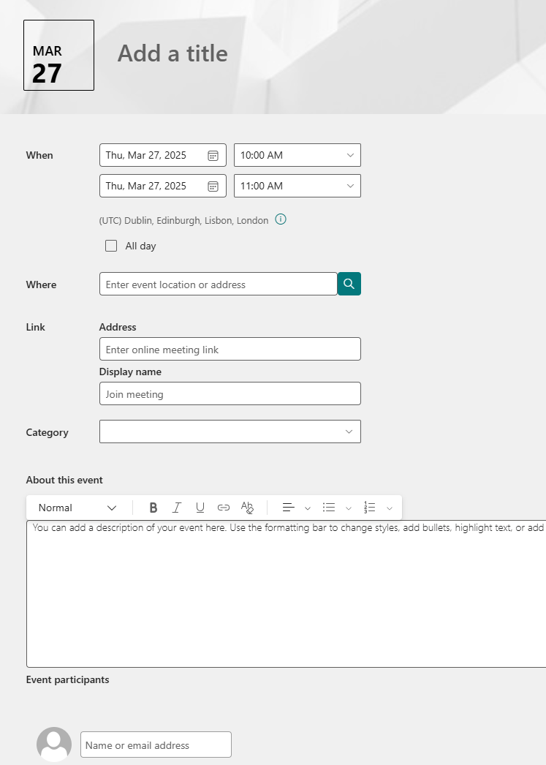
Gellir categoreiddio digwyddiadau i ganiatáu’r gallu i hidlo i ddigwyddiadau penodol yn eich rhan we.
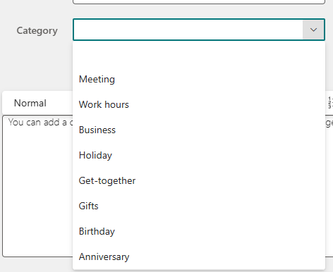
Pan fydd eich digwyddiadau wedi'u creu, dychwelwch i olygu eich rhan we a chliciwch ar y botwm 'Golygu Priodweddau' ar gyfer Digwyddiadau.
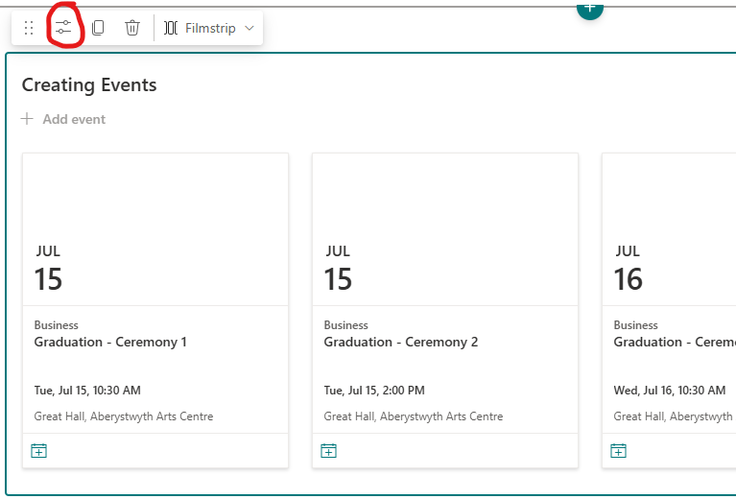
Yn y golygydd, dewiswch yr opsiwn gosodiad o'r opsiynau a gyflwynir.
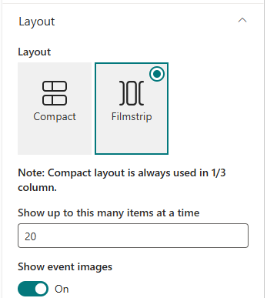
Gall defnyddwyr hefyd hidlo'r digwyddiadau a ddangosir yn ôl meini prawf fel y categori, ystod dyddiad, a nifer yr eitemau i'w harddangos yn y rhan we. Noder mai dim ond lle mae digwyddiadau o'r math hwnnw y bydd categorïau’n cael eu harddangos.
